附件2：

**河南省高校学生资助在线系统个人信息完善及困难认定**

**操作指南**

一、**系统基本流程介绍**

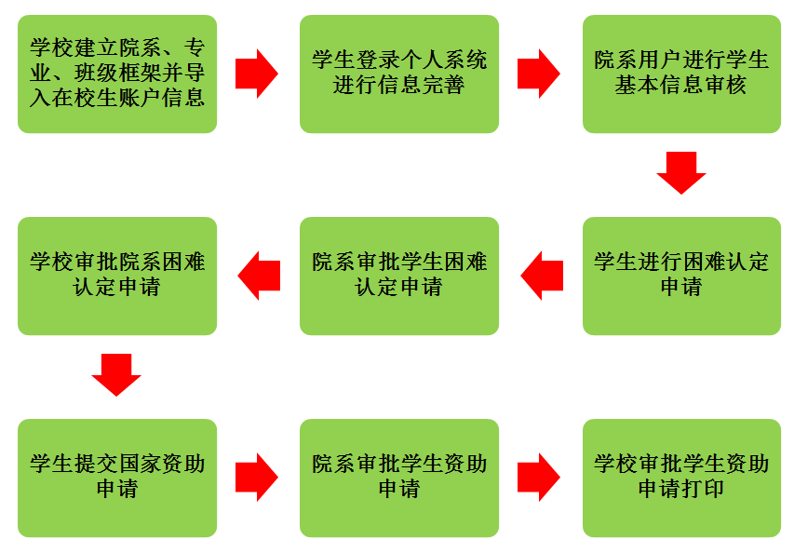

**二、高校用户及学生用户登录网址**

* 学生用户：
* <http://gxzizhu.jyt.henan.gov.cn/xszx/login>
* [初始密码](http://ywxt.gxzz.haedu.cn/Home/SignIn)：身份证后六位

**三、个人信息完善**

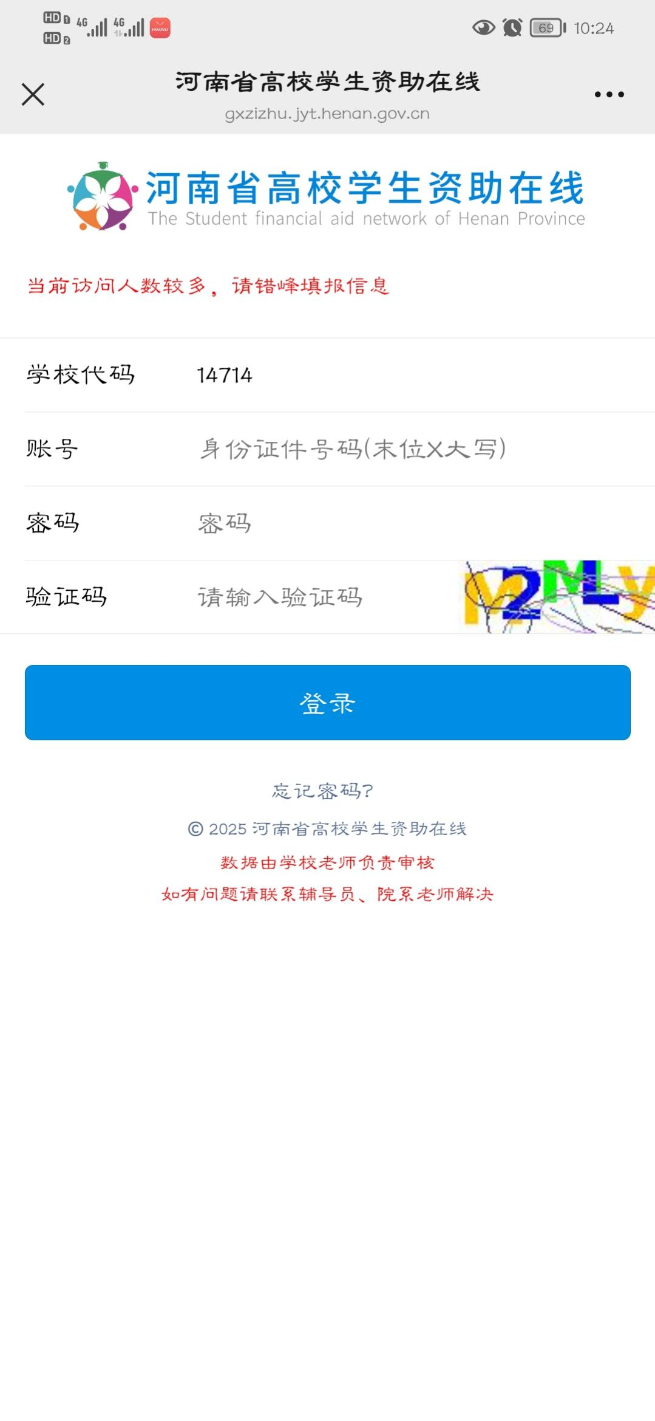

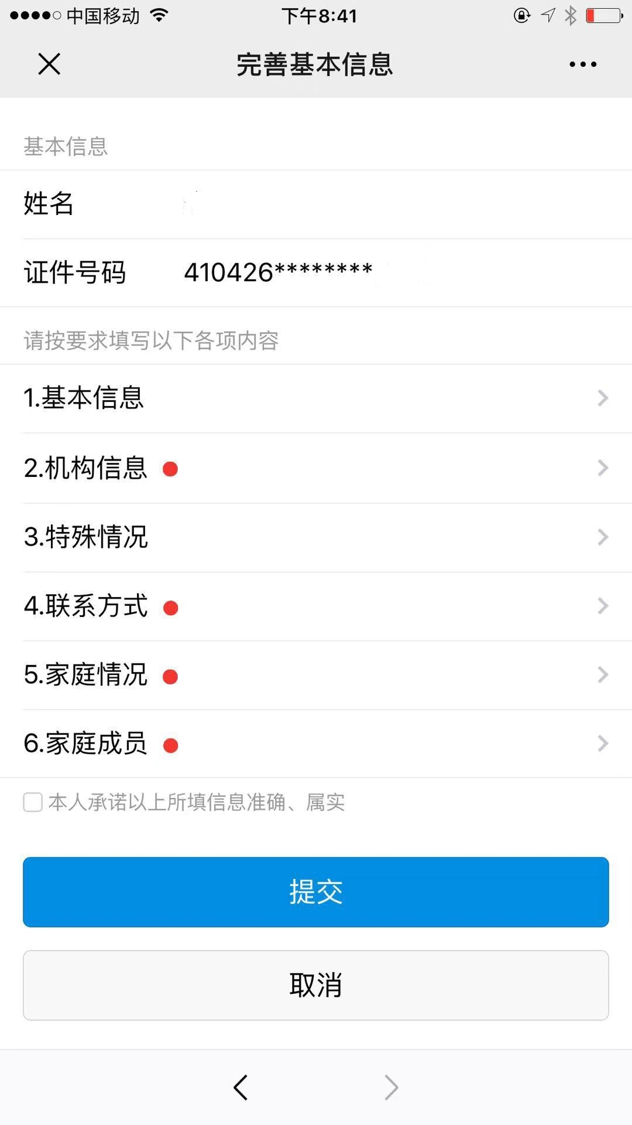

**四、困难认定**

困难认定必须在个人信息完善后才能进行，困难认定是申请国家助学金和国家励志奖学金等资助项目的必要条件。